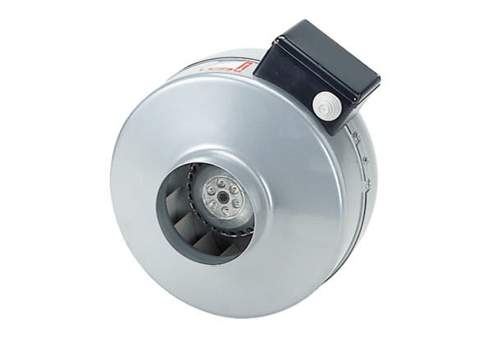Odśrodkowy wentylator kanałowy ERR 10/1 NOpakowanie jednostkowe: 1 sztukaAsortyment: E
Numer artykułu: 0080.0865Producent: MAICO

